C'est une excellente initiative de se plonger dans le code pour comprendre la mécanique sous-jacente. Cette macro VBA est une implémentation directe de la méthode de résolution numérique décrite dans le fascicule **R5.05.01** de Code_Aster.

L'objectif de ce code est de calculer un **Spectre de Réponse d'Oscillateur (SRO)** à partir d'accélérogrammes donnés.

Voici une analyse détaillée du code en le reliant directement aux documents théoriques fournis.

### 1. Structure Globale de la Macro

Le code est divisé en deux parties principales :

* **`Run_SRO`** : C'est le chef d'orchestre. Il lit les données d'entrée dans les feuilles Excel (fréquences, amortissement, pas de temps, signal sismique), lance le calcul, et écrit les résultats.
* **`SRO_NIGAM`** : C'est le cœur du calcul. Il s'agit de l'implémentation de la méthode numérique de **Nigam et Jennings**.
* **`SRO_FULL`** : Une méthode alternative (probablement laissée pour vérification) qui utilise l'intégration directe de l'intégrale de Duhamel, méthode plus lente mais exacte pour valider la méthode de Nigam.

---

### 2. Analyse détaillée de la fonction `SRO_NIGAM`

Cette fonction résout l'équation différentielle de l'oscillateur étape par étape.

#### A. Initialisation et Variables

Le code initialise les constantes physiques de l'oscillateur pour une fréquence donnée `F(fn)` et un amortissement `amort` ().

* **Code :** `omega = 2 * Pi * F(fn)`
*
**Théorie :** C'est la pulsation propre .

* **Code :** `amortR = Sqr(1 - amort * amort)`
* **Théorie :** Correspond au terme racine de 1-xi carré utilisé pour calculer la pulsation amortie.

* **Code :** `omega_d = omega * amortR`
**Théorie :** C'est la pulsation amortie .

#### B. Calcul des Matrices de Transition (A et B)

C'est ici que la méthode de Nigam est implémentée. Au lieu de recalculer l'intégrale à chaque pas de temps, la méthode suppose que l'accélération du sol varie linéairement entre deux pas de temps. Cela permet d'établir une relation récurrente matricielle:
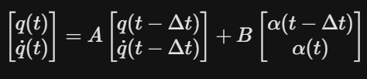
Le code VBA calcule les coefficients de ces matrices et exactement comme décrit en **page 5 du document R5.05.01**.

Matrice A (Code vs Théorie ) :

* `A(1, 1)` : `Exp(...) * (amort / amortR * Sin(...) + Cos(...))`
* Correspond à a11

* `A(1, 2)` : `Exp(...) / omega_d * Sin(...)`
* Correspond à a12

Matrice B (Code vs Théorie ) :
Pour simplifier les formules complexes des coefficients , le développeur a créé des variables intermédiaires `c1` et `c2` :
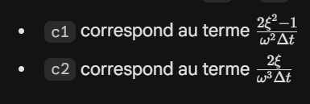
Si vous regardez la ligne `b(1, 1)` dans le code :

> `b(1, 1) = Exp(...) * ((c1 + amort / omega) * Sin(...) ...`

Cela correspond parfaitement à la formule théorique de b11

#### C. La Boucle Temporelle (Résolution)

Une fois les matrices et calculées (elles sont constantes pour une fréquence donnée), le code boucle sur le temps (`For tn = 2 To NB_val_T_`).

1. Il récupère l'accélération au pas précédent `Alpha(1, 1)` et actuel `Alpha(2, 1)`.
2. Il effectue la multiplication matricielle : `Q = A*Q + B*Alpha`.
* `Q(1, 1)` stocke le déplacement q(t)
* `Q(2, 1)` stocke la vitesse q_point(t)

3. Il cherche le maximum absolu du déplacement : `Dmax_f`.

Ceci est l'application numérique directe décrite dans le paragraphe "Méthode numérique" du document .

#### D. Sorties (Spectres)

À la fin de la boucle temporelle, la fonction stocke les valeurs maximales pour cette fréquence. Le code Aster définit les relations entre déplacement relatif, pseudo-vitesse et pseudo-accélération.

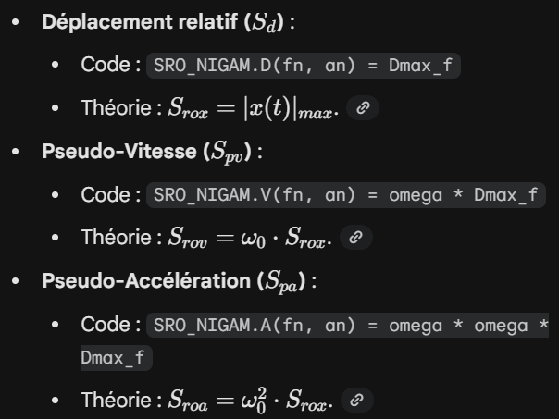

### 3. Note sur la fonction `SRO_FULL`

Cette fonction est commentée dans le `Run_SRO` (`'SRO = SRO_FULL...`). C'est une implémentation de l'intégrale de Duhamel "brute" x(t).
Le code calcule cette intégrale par sommation discrète (`Sum += ... * Accel * Exp(...) * Sin(...)`). C'est beaucoup plus lent que la méthode de Nigam (complexité en contre pour Nigam), mais cela sert de référence mathématique pour valider que l'approximation linéaire de Nigam est correcte.

### 4. Conclusion pour votre prise en main

La macro est robuste et fidèle à la documentation théorique de Code_Aster.

1. **Fiabilité :** Elle utilise la méthode de Nigam (R5.05.01), reconnue pour sa stabilité et sa précision pour les excitations sismiques.

2. **Sorties :** Elle génère les spectres en Déplacement, Pseudo-Vitesse et Pseudo-Accélération Absolue, qui sont les données d'entrée nécessaires pour une analyse spectrale (calculs des efforts maximaux sur la structure).

3. **Utilisation :** Vous pouvez l'utiliser en toute confiance pour générer des spectres de plancher ou vérifier des spectres de sol, en vous assurant que le pas de temps `dt` est suffisamment fin par rapport aux fréquences étudiées.

VERSION PYTHON

Principales différences et améliorations par rapport au VBA
- Matrices et Vecteurs (numpy) :
  - En VBA, vous utilisiez Application.MMult et des tableaux Array(2,2). En Python, l'opérateur @ gère la multiplication matricielle proprement (q = A_mat @ q + B_mat @ alpha_vec).
  - Cela rend le code beaucoup plus lisible et évite les problèmes de dimensions fréquents en VBA.
- Gestion des Données :
  - La fonction Python prend directement les données en entrée (listes ou tableaux) et retourne un dictionnaire. Elle est découplée de l'interface (Excel), ce qui vous permet de lire vos données depuis un fichier CSV, Excel (pandas) ou un fichier texte .acc Code_Aster indifféremment.
- Correspondance Théorique :
  - J'ai conservé les noms de variables de la méthode (c1, c2, a11, etc.) pour que vous puissiez facilement vérifier les formules avec le document R5.05.01 (page 5) .

